- 进入教务在线登陆界面：http://180.97.90.58:81/或者http://180.97.90.59:81/

输入学号及密码，初始密码为学号，进入后进行密码修改。
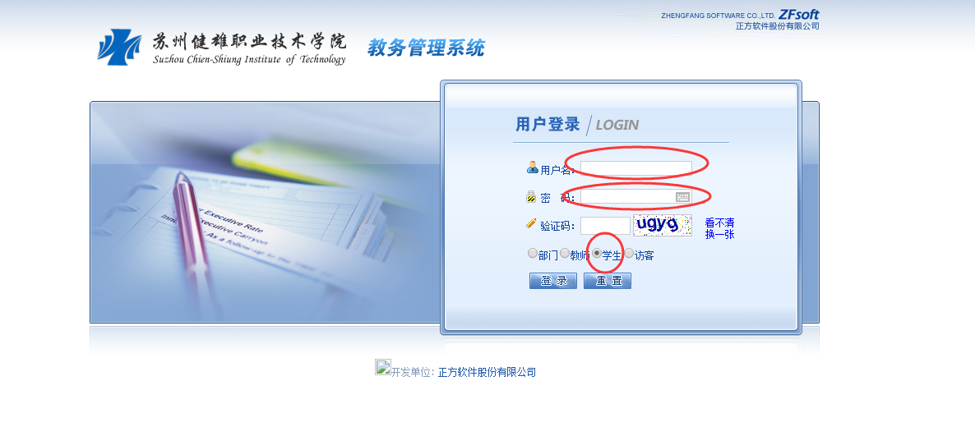
2. 登录后界面如下，请选择最右方：网上选课—全校性选修课。
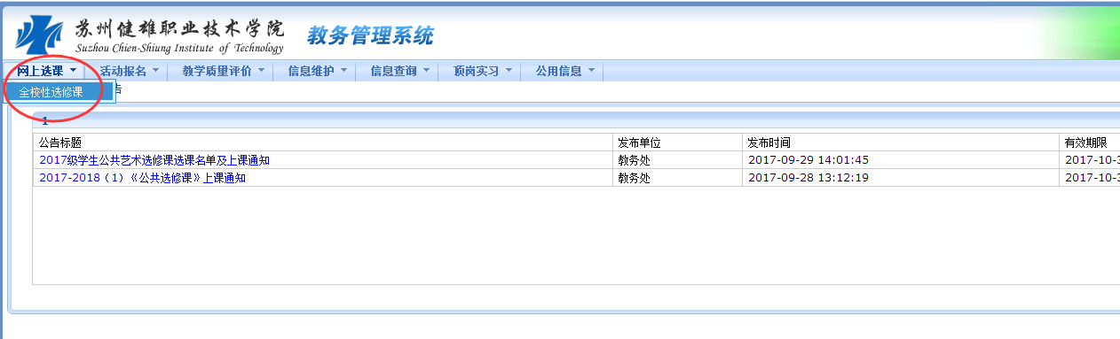

3. 在选课□打钩，并点击“提交”按钮。
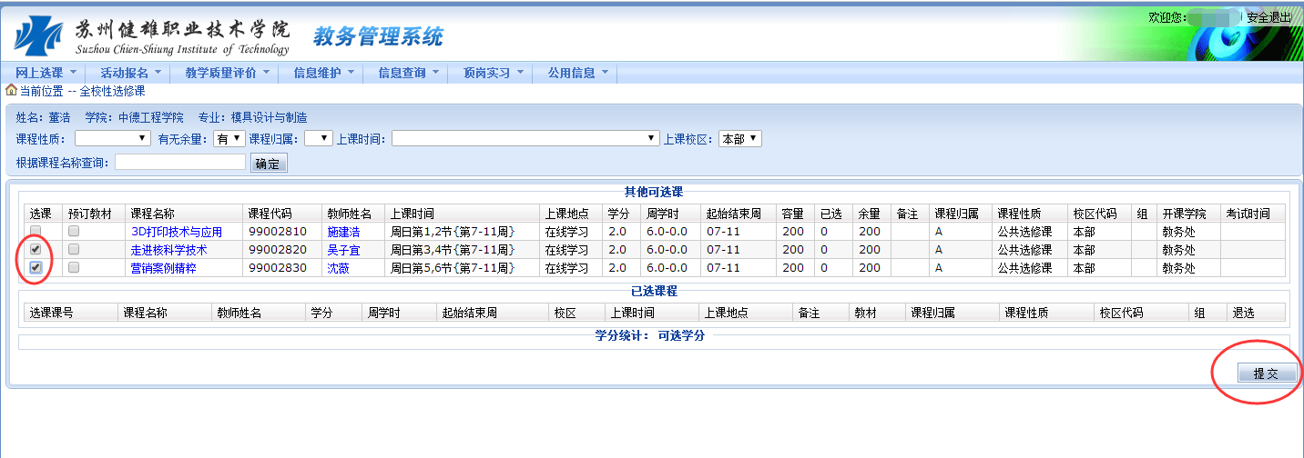

4.提交后，如选课成功，则已选课程会显示在下方已选列表。
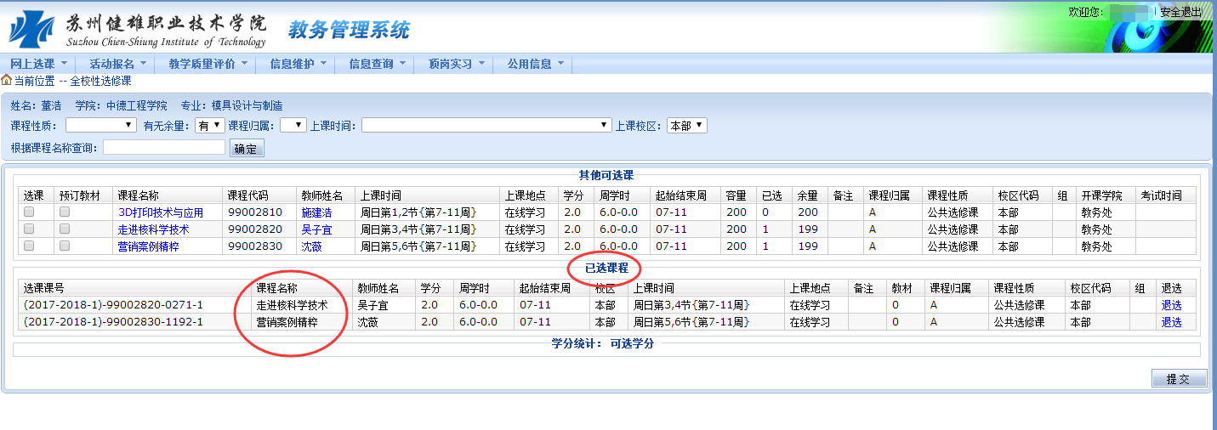
注意：选课结束后请点击右上方“安全退出”后再离开机位，否则被恶
意修改课程，后果自负。

